14.04 2021r.
Temat dnia: Dbamy o zęby

1. Rozwiązywanie zagadek. Prezentowanie przedmiotu, którego dotyczyła zagadka.
Zagadka o szczoteczce do zębów
Długa i wąska
z krótkimi włoskami.
Wesoło pląsa
pomiędzy zębami.

Zagadka o paście do zębów
Schowała się w tubie,
używać jej lubię,
a i mała szczotka
chętnie się z nią spotka.
Zagadka o ręczniku
Do suchej nitki
moknie nieraz,
gdy po kąpieli
nim się wycierasz.
Zagadka o mydle
Przyjemnie pachnie,
ładnie się pieni,
a brudne ręce
w czyste zamieni.

Zagadka o szczoteczkach
W domu mamy różne kubki.
W kuchni weźmiesz je z półeczki,
A ten kubek z umywalki
to jest kubek na …(szczoteczki)
2. Rozmowa na temat prezentowanych przedmiotów. Przykładowe pytania:
– Do czego służą te przedmioty?
– Jak często powinno się ich używać?
– Kto mył zęby dzisiaj rano?
3. Pokaz prawidłowego szczotkowania zębów oraz omówienie etapów ich mycia. Rozmowa podsumowująca:
– Dlaczego zęby chorują (psują się)?
– Jak dbać o zęby, aby były zdrowe?
– Kto leczy chore zęby?
– Kto był u dentysty?
Prezentacja ilustracji gabinetu stomatologicznego. Omówienie wyposażenia gabinetu i pracy dentysty (stomatologa). 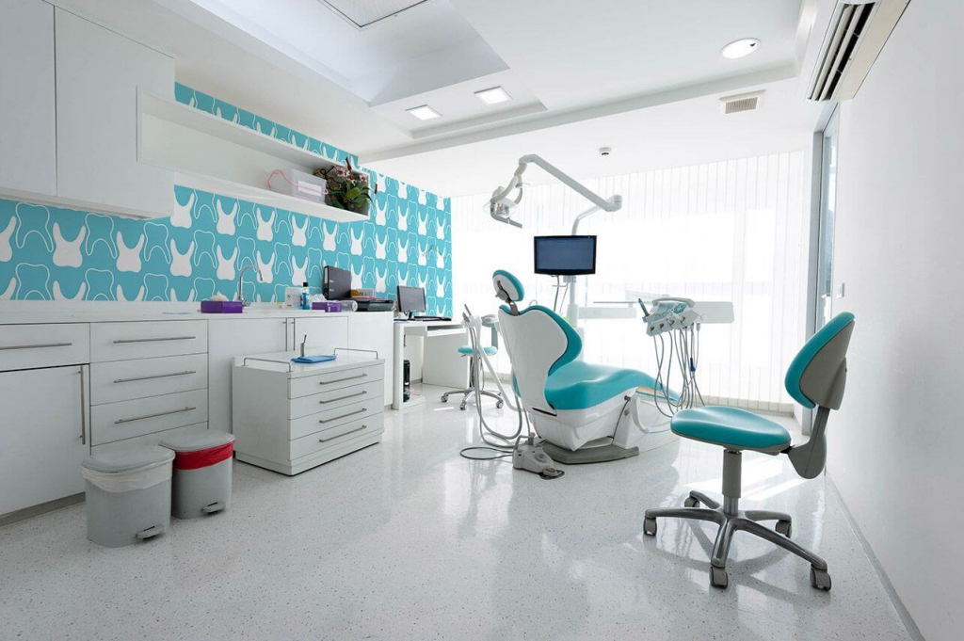
2. Zabawa „Mycie zębów przed lustrem”. Rodzic z dzieckiem dobiera się w parę, staja naprzeciwko siebie. Dziecko jest lustrem, a rodzic wykonuje czynności składające się na mycie zębów. Dziecko – lustro naśladuje ruchy rodzica. Następnie zamiana ról. Na zakończenie następuje prezentacja pięknego uśmiechu w lustrze.

3. Utrwalenie litery „h”, „H”
Wskazywanie poznanych liter np. w wyrazach zamieszczonych w ćwiczeniach. (K.P. 4 s. 20 z. 1) Czytanie wyrazów ze zrozumieniem, tworzenie nowych wyrazów przez zamianę pierwszych liter.
(K.P. 4 s. 20 z. 2)
Czytanie zdań ze zrozumieniem. (K.P. 4 s. 21. z. 1)
Prezentacja prawidłowego zapisu małej i wielkiej litery np. na tablicy, kartonie.
Samodzielne pisanie po śladzie. (K.P. 4 s. 21. z. 2) i w zeszycie.
Pisanie literki h, H w niebieskiej książce.

